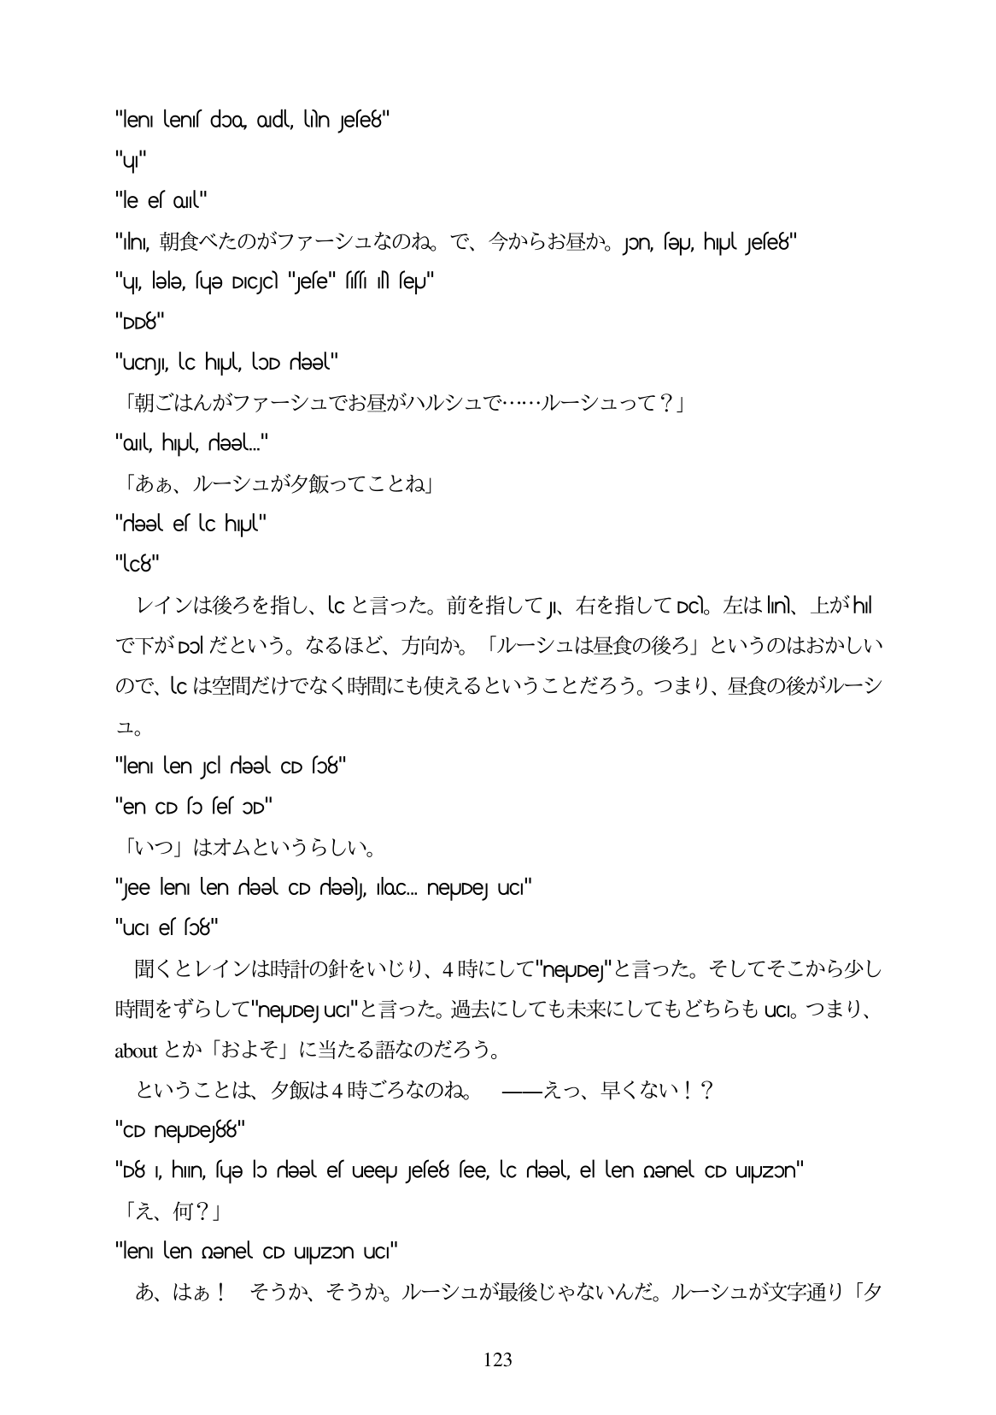

"len lens doo, aid, linese8"

u "الle ef o" "n、朝食べたのがファーシュなのね。で、今からお昼か。Jon eu hulJee8" "u, lele, fuge DICJCl "Jefe" fiffi N feu" "DD8" "uCny, lo hul, loD reel" 「朝ごはんがファーシュでお昼がハルシュで・...ルーシュって?」 "oil, hipul, sleel." 「ああ、ルーシュが夕飯ってことね」 "rəəl es c hIJU" "UCS" レインは後ろを指し、Ucと言った。前を指して川、右を指してDcl。左はlm、上がhl で下がDo|だという。なるほど、方向か。「ルーシュは昼食の後ろ」というのはおかしい ので、UCは空間だけでなく時間にも使えるということだろう。つまり、昼食の後がルーシ ユ。 "leni len Jc reel CD fo8" "en CD so ses 3D" 「いつ」はオムというらしい。 "Jee len len reel CD riee) loC. nelJDe uC" "UCI es so8" 聞くとレインは時計の針をいじり、4時にして"neupe"と言った。そしてそこから少し 時間をずらして"neupejuc"と言った。過去にしても未来にしてもどちらもucl。つまり、 aboutとか「およそ」に当たる語なのだろう。 ということは、夕飯は4時ごろなのね。ーえつ、早くない!? "CD neuDe88" "D8 , hın, sųə lɔ rəəl es ueepu Jese8 see, lc rəə, el len mƏnel CD upUzOn" 「え、何?」 "leni len penel CD uUZOn uCl" あ、はあ! そうか、そうか。ルーシュが最後じやないんだ。ルーシユが文字通り「タ

123